### (훈련반1) Level22.5

자신이 어떻게 짜야할 지 방법을 생각하고 (설계), 그대로 코딩을 해보는 연습을 하다보면

실무에서도, 직접 설계하고 자유롭게 코딩하실 수 있습니다. ^_^ 파이팅!

## Level22.5 3차배열과 문자의 발견여부 [난이도 : 3]

**문제 1번** [[숙제 목록보기](http://quest.mincoding.co.kr/contest.php?cid=1064)]

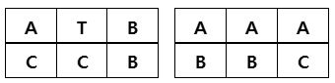

위 3차배열을 하드코딩 해주세요

그리고 문자 1개를 입력 받아주세요

3차배열에 입력받은 문자가 존재하면 "**발견**", 없다면 "**미발견**"이라고 출력 해주세요

## 입력 예제

T

## 출력 결과

발견

## Level22.5 바람둥이 [난이도 : 4]

**문제 2번** [[숙제 목록보기](http://quest.mincoding.co.kr/contest.php?cid=1064)]

나에게 호감을 갖고 있는 n명의 친구들이 있습니다.

이 중 누구와 데이트할지 **ox**로 데이트 조합을 출력해보려고 합니다.

**n을 입력받고 그에 따른 데이트 조합을 모두 출력** 해주세요.

## 입력 예제

2

## 출력 결과

xx

xo

ox

oo

## Level22.5 문자를 채우다 [난이도 : 3]

**문제 3번** [[숙제 목록보기](http://quest.mincoding.co.kr/contest.php?cid=1064)]

3 x 3 x 3 으로 구성되어 있는 3차 배열을 선언 해 주세요

그리고 문자 하나를 입력 받습니다

아래 예시와 같이 입력 받은 문자부터 순차적으로 값을 채워주세요

ex) 만약 문자 A를 입력하였다면 아래와 같이 채우고 출력

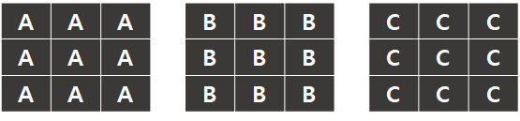

ex) 만약 문자 B를 입력하였다면 아래와 같이 채우고 출력

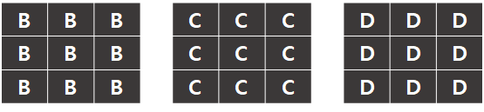

## 입력 예제

A

## 출력 결과

AAA

AAA

AAA

BBB

BBB

BBB

CCC

CCC

CCC

## Level22.5 한줄a 한줄b [난이도 : 3]

**문제 4번** [[숙제 목록보기](http://quest.mincoding.co.kr/contest.php?cid=1064)]

숫자 2개를 변수 a, b에 입력 받습니다

아래의 규칙에 따라 값을 채워주세요

만약 a에 1, b에 3을 입력 받았다면, 아래와 같이 채우고 출력하면 됩니다.

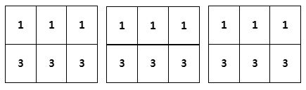

## 입력 예제

1 3

## 출력 결과

1 1 1

3 3 3

1 1 1

3 3 3

1 1 1

3 3 3

## Level22.5 Mapping [난이도 : 4]

**문제 5번** [[숙제 목록보기](http://quest.mincoding.co.kr/contest.php?cid=1064)]

**문자 2개를 입력** 받으세요.

**MAP 배열**에서 찾을 값을 이용해 **price 배열**의 값을 찾아야 합니다.

예를들어,

만약 **"B3"**을 입력 받았다면 MAP 배열에서 **3**을 찾을 수 있고

price배열의 3번에 해당하는 문자 **G**를 출력 하면 됩니다.

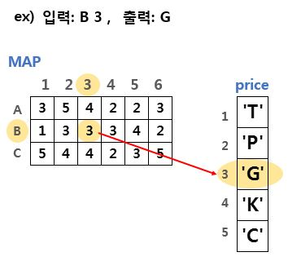

## 입력 예제

B 3

## 출력 결과

G

## Level22.5 문장 정렬 [난이도 : 4]

**문제 6번** [[숙제 목록보기](http://quest.mincoding.co.kr/contest.php?cid=1064)]

길이가 다른 네 문장을 입력 받으세요. (최대글자는 10글자)

가장 짧은 문장부터 긴 문장까지 오름차순 정렬해서 출력 해 주세요.

## 입력 예제

kfcmclo

zzzzz

abc

mincoding

## 출력 결과

abc

zzzzz

kfcmclo

mincoding

## Level22.5 이니셜 뽑기 [난이도 : 3]

**문제 7번** [[숙제 목록보기](http://quest.mincoding.co.kr/contest.php?cid=1064)]

3차배열에 다음 값을 하드코딩 해주세요.(ABCD)

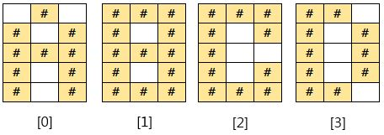

그리고 **숫자 1개**를 입력 받으세요.

**숫자에 해당하는 배열값을 출력** 해주세요.

예로들어 0을 입력했다면



와 같이 출력하면 됩니다.

(빈칸 : 띄어쓰기 한칸)

## 입력 예제

0

## 출력 결과

#

# #

###

# #

# #